|  |  |  |  |  |  |  |  |  |  |  |  |  |
| --- | --- | --- | --- | --- | --- | --- | --- | --- | --- | --- | --- | --- |
| **学 期** | 2019-2020学年第1学期 | | | **班 级** | | 741 | | | **组 号** | | 1 | |
| **学 院** | 信息学部 | | | **学 号** | | 18074101 | | | **姓 名** | | 于嘉航 | |
| **专 业** | 计算机类 | | | **学 号** | | 18074102 | | | **姓 名** | | 左帅 | |
| **实验日期** | 2019年10月11日 | | | **报告日期** | | | 2019年10月18日 | | | | | |
| **评阅内容** | | | | | | | | | | | | |
| **框 图** | | **实 现** | **仿 真** | | **下 载** | | | **总 结** | | **格 式** | | **成 绩** |
|  | |  |  | |  | | |  | |  | |  |
|  | | | | | | | | | | | | |
| **题 目** | 实验1：组合逻辑设计基本方法 | | | | | | | | | | | |

**一．实验目的**

1．掌握组合逻辑电路的基本设计方法。

2．了解并初步掌握Quartus II软件的使用。

**二．实验任务及要求**

**任务**：

1．设计一个简单的4人表决器电路

按照少数服从多数的原则，当表决人数为多数时，表决通过。

**要求：**

2．给出电路最简表达式，用原理图方式实现。

3．任选一种建模方式，用硬件描述语言实现。

**三．原理框图**

**1.逻辑抽象**

设四人意见用变量A、B、C、D表示，表决结果用Y表示。对于变量A、B、C、D，设同意为“1”，不同意为“0”。对于函数Y，通过为“1”，不通过为“0”。根据表决规则，可以推出只有通过人数为三人或三人以上输出结果才能为真。

**2.列出真值表**

根据逻辑功能，列出该电路的真值表，如表1所示

表1 四人表决器真值表

|  |  |  |  |  |
| --- | --- | --- | --- | --- |
| 输入 | | | | 输出 |
| A | B | C | D | Y |
| 0 | 0 | 0 | 0 | 0 |
| 0 | 0 | 0 | 1 | 0 |
| 0 | 0 | 1 | 0 | 0 |
| 0 | 0 | 1 | 1 | 0 |
| 0 | 1 | 0 | 0 | 0 |
| 0 | 1 | 0 | 1 | 0 |
| 0 | 1 | 1 | 0 | 0 |
| 0 | 1 | 1 | 1 | 1 |
| 1 | 0 | 0 | 0 | 0 |
| 1 | 0 | 0 | 1 | 0 |
| 1 | 0 | 1 | 0 | 0 |
| 1 | 0 | 1 | 1 | 1 |
| 1 | 1 | 0 | 0 | 0 |
| 1 | 1 | 0 | 1 | 1 |
| 1 | 1 | 1 | 0 | 1 |
| 1 | 1 | 1 | 1 | 1 |

**3.写出逻辑表达式**

由表1得，

$$Y=\overline{A}BCD+A\overline{B}CD+AB\overline{C}D+ABC\overline{D}+ABCD=\sum{m^{4}(7,11,13,14,15)}$$

**4.利用卡诺图化简**

上式并非最简表达式，可以进一步化简，这里采用卡诺图进行化简，如图2所示。

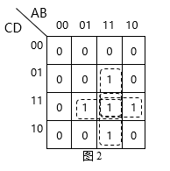

化简后，

$$Y=ABD+ABC+BCD+ACD$$

根据上式，采用门电路方式实现。

**四．电路实现**

利用与门和或门实现，直接根据 $Y=ABD+ABC+BCD+ACD$ 实现，不需要进行电路变换，如图3所示。

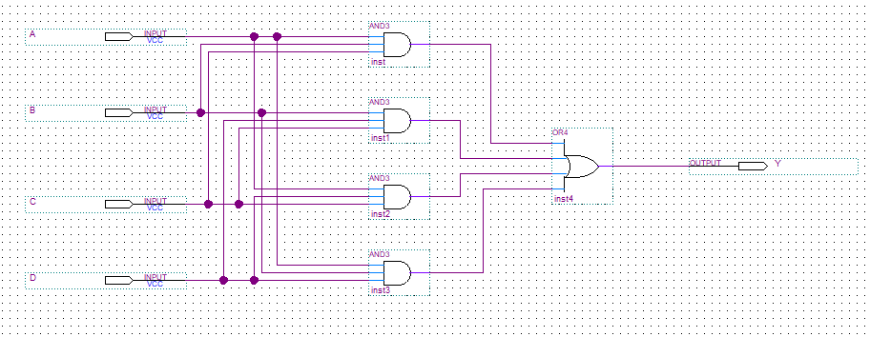

图3

**五．仿真波形**

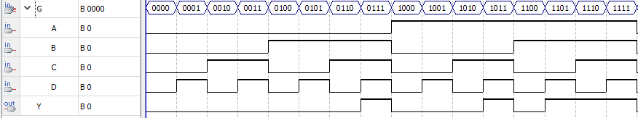

图 4仿真波形

从仿真波形图上可以看到， 当A，B，C，D中高电平的个数小于三个时， Y为低电平。当A，B，C，D中高电平的个数大于等于三个时， Y为高电平。从波形上可以验证本电路设计符合要求。

**七、总结**

（1）器件封装

如图5所示。

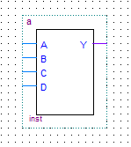

输入端：A,B,C,D 四人意见

输出端：Y 表决结果

图5 器件封装

（2）遇到的故障和解决方法

无

（3）收获体会

通过本次实验，我们初步掌握了组合电路的基本设计方法，同时了解并初步掌握了Quartus II软件的使用方法。为今后的实验打下了基础，对今后数字逻辑课程的学习停工了非常大的帮助。

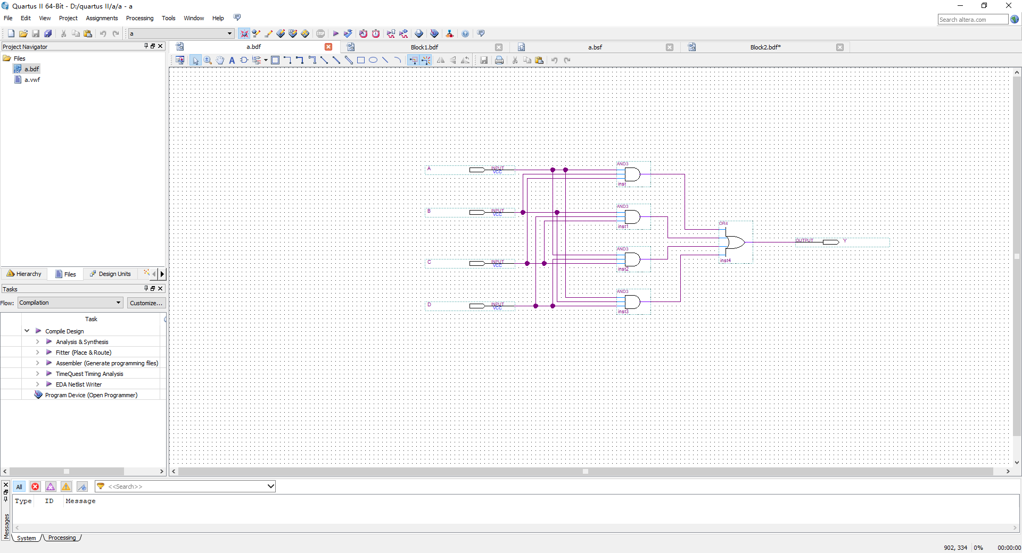

附图1：原理图或程序代码

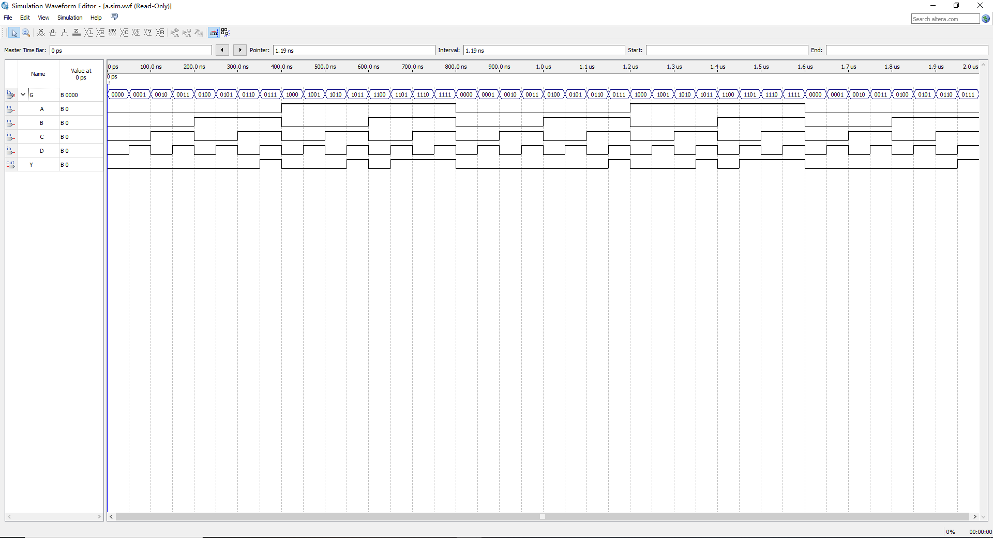

附图2：波形仿真